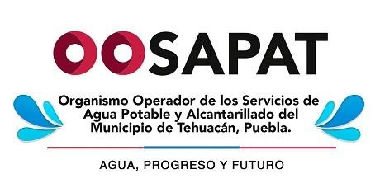 |  | ORGANISMO OPERADOR DE LOS SERVICIOS DE AGUA POTABLE Y ALCANTARILLADO DEL MUNICIPIO DE TEHUACAN, PUEBLA.
JEFE DE ATENCIÓN A USUARIOS EN
DIRECCIÓN GENERAL

PERFIL GENERAL DEL PUESTO

Escolaridad : | Licenciatura.
Conocimientos: | Paquetería Office, Elaboración de Informes y reportes, así como de Oficios, Memorándums, Circulares, Relaciones Públicas, Operaciones aritméticas y operación de Equipos.
Experiencia: | Un año o más ejerciendo la profesión.
Cualidades: | Organización, Responsabilidad,  Amabilidad, Servicio, Habilidades de cálculos numéricos, uso de lenguaje adecuado, Puntualidad.

Elaboró:  Lic. Denisse Masiel Valerio Hernández | Autoriza:  Lic. Jaime Enrique Barbosa Puertos |  | Valida:  Lic. Lucelía Natividad Pacheco | Fecha de elaboración: 2021

